**Підсумкова контрольна робота з інформатики за ІІ семестр (7 клас)**

**Прізвище, ім’я________________________________________**

**Тема: Алгоритми і програми**

**Початковий рівень*(оберіть одну правильну відповідь)***

**1.(0,5 бала) Алгоритм, у якому одна або кілька команд можуть виконуватися більше, ніж один раз називається:**

а) алгоритм з повторенням

б) алгоритм з розгалуженням

в) лінійним

**2. (0,5 бала) У якому випадку виконавцем алгоритму є людина:**

а) завантажити білизну у барабан;

б) обертати барабан визначену кількість разів;

в) заповнити барабан з білизною водою

**3. (0,5 бала) Алгоритм, у якому всі дії виконуються послідовно називається:**

а) алгоритм з розгалуженням;

б) лінійний алгоритм;

в) алгоритм з повторенням

**4. (0,5 бала) В якій групі розміщені команди для створення малюнків у Скретч:**

а) керувати; б) звук; в) вигляд; г) рух; д) олівець; е) датчики

**5. (0,5 бала) Як називається команда “Повторити 10 разів”:**

а) команда слідування;

б) команда циклу з лічильником;

в) команда циклу з умовою;

г) команда розгалуження

**6. (0,5 бала) Для виконання команд на Сцені потрібно вибрати кнопку:**

а) синій прапорець; в) зелений прапорець;

б) червоний квадрат; г) червоний прапорець

**Середній рівень**

**7. (1 бал) Меню “файл” використовують:**

а) щоб створити і відкрити проект;

б) щоб видалити обєкт;

в) щоб обєкт рухався

**8. (1 бал) Алгоритмом є:**

а) рецепт піци; б) список учнів класу; в) меню в кафе

**Достатній рівень**

**9. (1 бал) Що буде результатом даної команди в середовищі програми Скретч?**

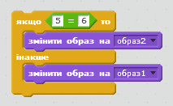

 Поточний образ буде змінено на Образ 2

 Поточний образ буде змінено на Образ 1

 Нічого не відбудеться

1. 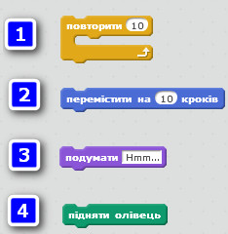**(1,5 бала) Яку з фігур можна використати для складання алгоритмів з повтореннями в програмі Scretch?**

 1

 2

 3

 4

1. **(1,5 бала) В алгоритмічній структурі слідування**

 команди виконуються послідовно і кожна команда виконується лише один раз

 команди виконуються у довільному порядку і одна й та сама команда виконується один раз

 одна й та сама команда виконується багато разів

 виконання кожної наступної команди розпочинається після завершення попередньої

**Високий рівень**

**12 (3 бала) Яку дію буде виконано в результаті даного алгоритму?**

****поворот на 15 градусів проти годинникової стрілки

 поворот на 20 градусів за годинниковою стрілкою

 поворот на 15 градусів за годинниковою стрілкою

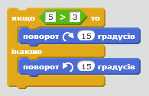

**http://urokinformatiki.in.ua/wp-content/uploads/2016/05/2016-05-07_215754.jpgЩо означає даний запис в середовищі програми Скретч?**

 значення величини, яка є координатою х об'єкта (у межах від -240 до 240)

 значення величини, яка є координатою х об'єкта (у межах від -180 до 180)

 значення величини, яка є координатою у об'єкта (у межах від -180 до 180)

 значення величини, яка є координатою у об'єкта (у межах від -240 до 240)